Консультация для родителей
«Книжный уголок дома для детей младшего возраста»
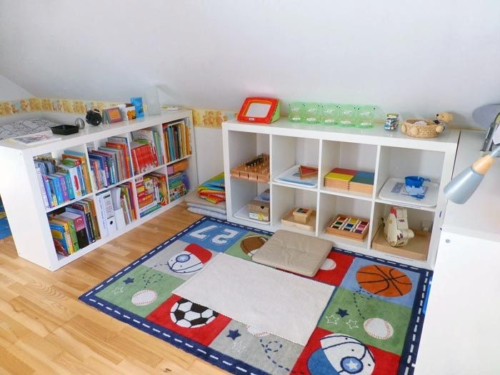
С самого раннего детства вместе с игрушками в жизнь ребенка приходят книги. Но согласитесь, что накапливать их в игровом уголке или в общей домашней библиотеке не только неудобно, но и неправильно.
Детский книжный уголок - идеальное место, с помощью которого ваш ребенок:
- Расширит кругозор, познает окружающий мир
- Закрепит полученные знания
- Научится организованности
- Разовьет культуру чтения и полюбит читать.
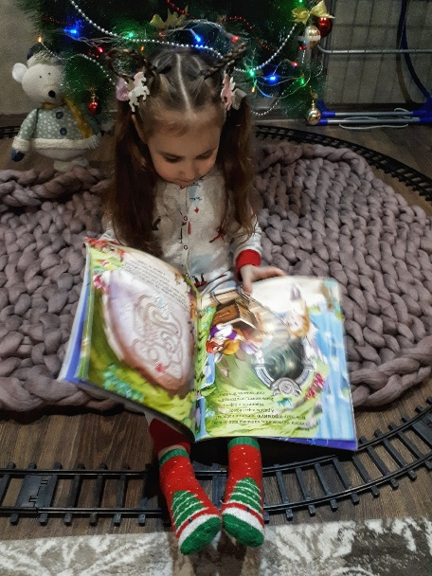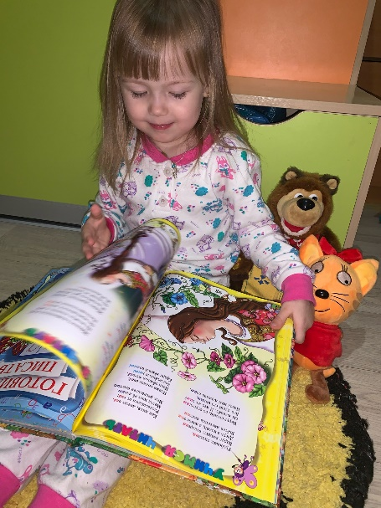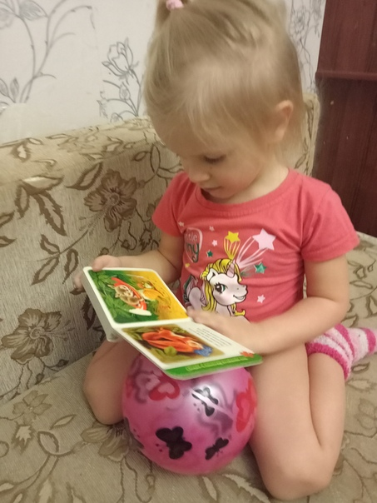

Родителю необходимо сообщить правила, которые нужно соблюдать:
- брать книги только чистыми руками,
- перелистывать осторожно,
- не рвать, не мять, не использовать для игр.
- после того как посмотрел, всегда класть книгу на место.
Давайте воспользуемся правилами, которые учитывают профессионалы, и сделаем детский книжный уголок дома. Поверьте, его функционал и польза настолько велики, что при небольших затратах сил и времени вы сами удивитесь полученным результатам.
Первое правило — здоровье ребенка. Книжный уголок нужно расположить в самом светлом месте комнаты. Не помешает и возможность дополнительного освещения, чтобы иногда придать ему необычную атмосферу. Всё, что находится в книжном уголке, должно быть безопасно и доступно ребенку. Исходить нужно из навыков, роста и возраста вашего малыша.
Оформление уголка зависит от наличия места в вашем доме — небольшой стеллаж, полка, столик или стенд с кармашками вполне подойдут. Рядом расположите стульчик или кресло для чтения вдвоем (или семейного чтения). Условие здесь одно — место должно быть открытое.
Правило второе — психологический комфорт. Книжный уголок — не место для отчитывания ребенка. Здесь малыш может всегда отдохнуть, вот почему книжный уголок нужно сделать уютным и приятным.

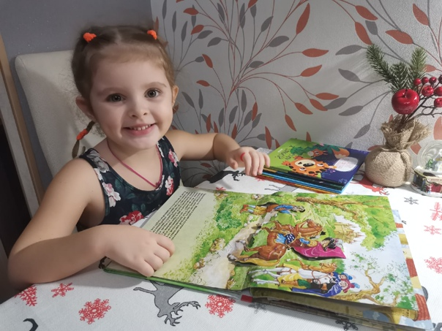

М ы не рекомендуем в книжном уголке компьютерные и телефонные занятия. Они вытесняют собой всё, что окружает ребенка. Цель и задачи книжного уголка не будут достигнуты, потому что цифровое пространство достаточно агрессивное, оно просто его подменит.
В книжном уголке, как правило, располагают уже знакомые, соответствующие возрасту малыша книги. Принцип такой: познакомили, рассмотрели, почитали — помещаем в книжный уголок.
В книжном уголке всегда есть тема и оформление на определенный период, вот почему в нем нельзя разместить первую попавшуюся книгу. Задача книжного уголка — поддерживать интерес к какой-то теме, знакомить с миром литературы, побуждать самого ребенка к творчеству и познанию посредством книги. Поэтому книжки в уголке должны постоянно сменять друг друга. Определите период — неделя, месяц, квартал — и подбирайте нужный материал для наполнения уголка согласно этому календарю.
Постоянно меняйте книжки детского книжного уголка, находите новые.
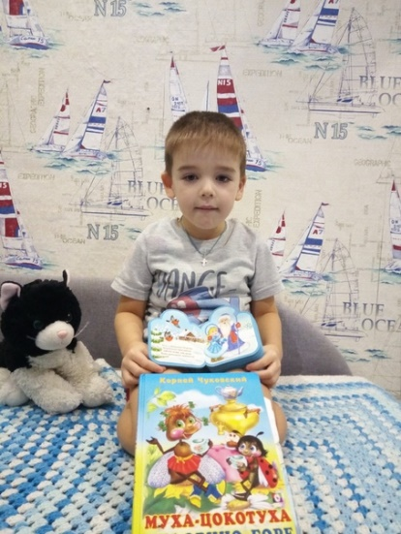
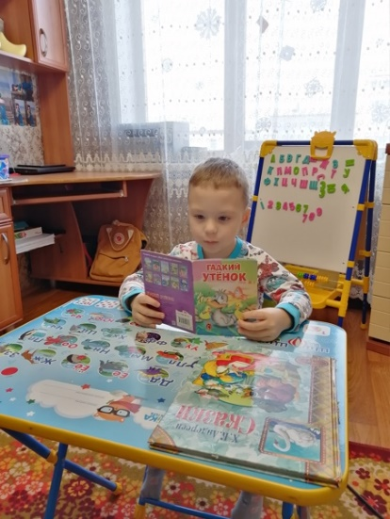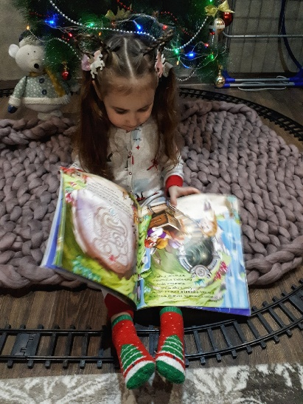
Основные темы:
Это собственно книги:
— Недавно прочитанные книги, которые раскрывает тему недели, книги по ознакомлению с текущим временем года, книги по ознакомлению с окружающим миром — природой, событиями социальной жизни, самые любимые книги детей (у каждого ребенка всегда есть книга, с которой он не расстается). Вот она-то пусть живет в книжном уголке постоянно! Это такой особенный момент восприятия книги, ее одушевления.
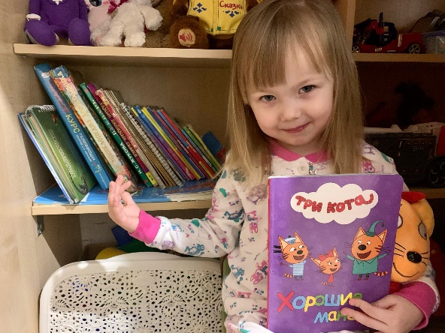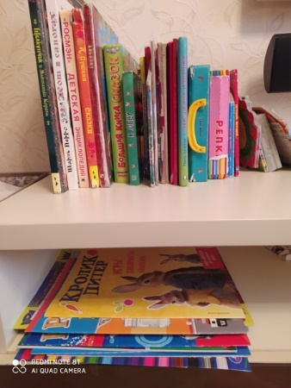
Уголок автора
Портрет писателя поэта, художника-иллюстратора, книги и/или иллюстрации. Можно приурочить ко дню рождения и юбилею какого-то писателя.
Уголок автора — весьма важная часть уголка. Ведь за любой книжкой всегда стоят люди, которые ее создали. Если вы будете знакомить вашего ребенка с авторами, для него книга не будет чем-то обезличенным.
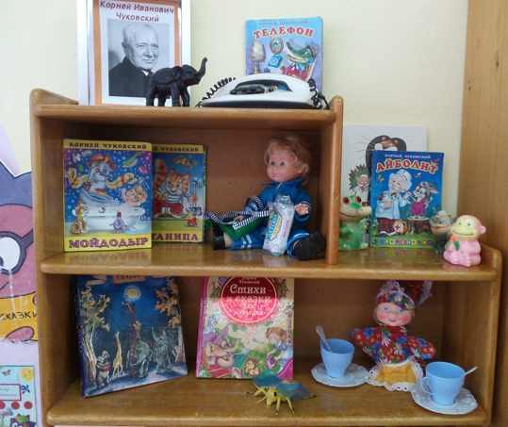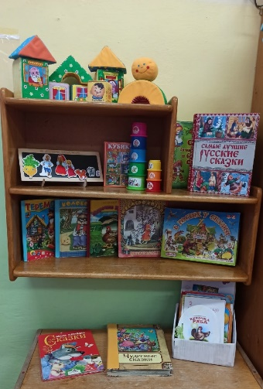
Выставка.
Рисунки и поделки детей по произведениям литературы, по выбранной теме недели.
Вы можете рисовать вместе с ребенком. Это еще один повод пообщаться и сформировать навыки малыша.
В книжном уголке малыша до 1,5 лет можно расположить несколько книжек-игрушек для освоения навыков взаимодействия с книгой.
Начиная с 4 лет, кроме книжного уголка организуется детская домашняя библиотека. Книг уже накопилось достаточно, со многими из них расстаться не захотите ни вы, ни ваш малыш. И конечно, нужно придумать им достойное место, которое можно со временем расширять.
Детям старше 4 лет можно организовать своеобразный музей литературы, где будут находиться те вещи, которые напомнят о литературных произведениях и героях (игрушки, предметы-загадки и соответствующие теме уголка поделки). Только ограничьте объем, чтобы уголок не превратился в склад. Лучше чаще менять экспозицию.
Семейное чтение. Зачем?
Чтение в семейной среде играет особую роль. Дети имеют огромную потребность, чтобы родители читали им вслух. Для благополучного развития ребёнка семейное чтение очень значимо, и не только пока ребёнок сам не умеет читать, но и в более позднем возрасте. Дети с нетерпением ждут, когда же у мамы или папы найдётся для них время.
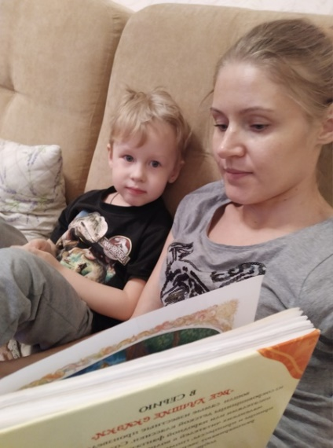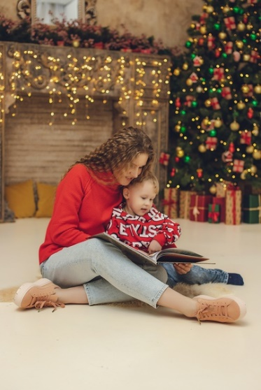
В нашей группе есть уголок «Читаем дома » где родители с детьми регулярно рассказывают какую литературу прочитали дома.Такая совместная деятельность педагогов, детей и родителей поможет включить родителей в качестве активных его участников в совместный процесс приобщения дошкольников к чтению.
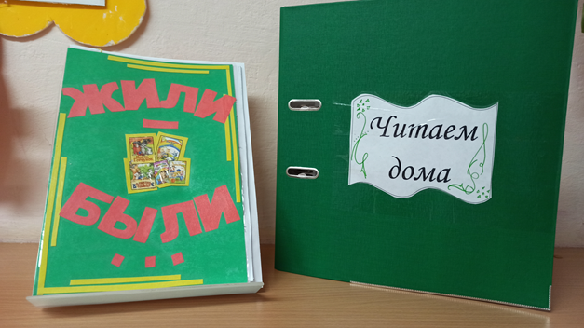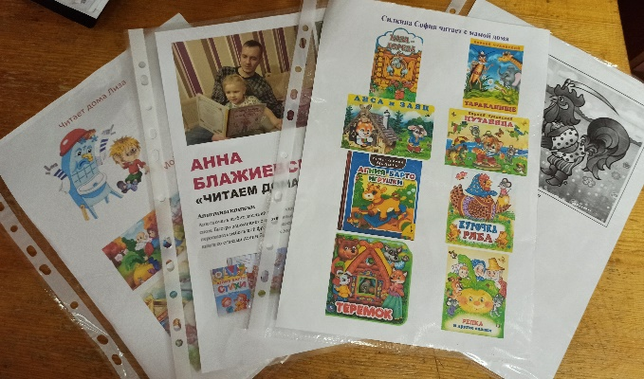
Материал подготовила воспитатель:
Некрасова Любовь Валерьевна

